OA 14 | - La siguiente secuencia de figuras sigue un patrón. Si cada cuadrado tiene lado 2 cm,  ¿cuánto podría medir el perímetro de la figura 7?  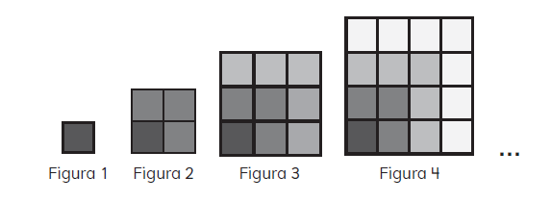 | 5° Básico  Tomo 1  Capítulo 7  Patrones.
OA 14 | - Observa la secuencia en la tabla que sigue un patrón:  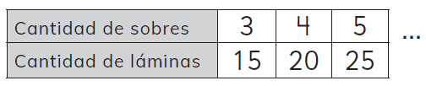  ¿Cuántas láminas podría haber en 17 sobres? | 5° Básico  Tomo 1  Capítulo 7  Patrones.
OA 14 | - La siguiente secuencia de figuras sigue un patrón. La medida del lado de cada cuadrado en cada figura mide 3 cm:  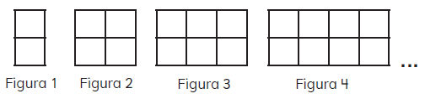  Determina el área de la figura 8. | 5° Básico  Tomo 1  Capítulo 7  Patrones.

OA 14 | - A 3 cuadras de la casa de Simón hay un semáforo. Luego, hay un semáforo cada 2 cuadras.  ¿Cuántos semáforos habrá visto si caminó 13 cuadras?  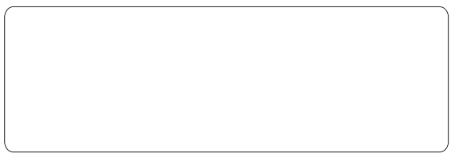 | 5° Básico  Tomo 1  Capítulo 7  Patrones.
OA 14 | - Observa la siguiente secuencia que sigue un patrón:  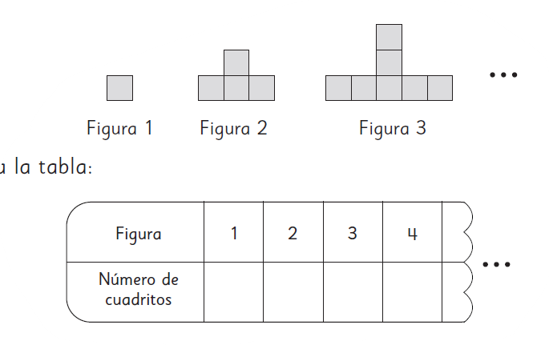  - Completa la tabla.  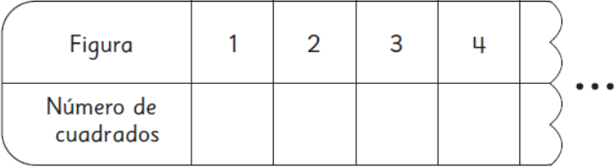    - ¿Cuántos cuadrados podría tener la figura 6?  - Escribe una regla para determinar el número de cuadrados de cualquier figura. | 5° Básico  Tomo 1  Capítulo 7  Patrones.

